
毕业设计(论文)
BACHELOR DISSERTATION

开题报告
(2026届)

设计(论文)题目 |  | 基于二维码的校园共享物品借还系统的
 |  | 设计与实现
院系名称 |  | 人工智能与大数据学院
 |  | 大数据与信息工程系
专业（班级） |  | 软件工程（2022级软件工程2班）
姓名（学号） |  | 孙圳昂（22302092031）
导师姓名 |  | 夏竹青
校外导师姓名

- 课题的研究意义及研究现状
  - 研究意义
    - 实践意义：目前，在高校公共物品（如雨伞、球拍、充电宝等）的共享与借还管理场景中，存在信息记录不完整、人工登记流程不规范、管理效率极低等具体问题。本研究旨在设计并开发一个基于 Spring Boot 与 Vue 的校园共享物品借还系统。该系统通过引入一物一码（二维码）识别验证机制，能够有效实现对共享物品借还过程的数字化、规范化记录与防伪追踪，显著减少借阅查询时间与人工管理成本，从而促进校园受限资源的更高效及可持续循环利用。
    - 理论/技术意义：本项目旨在通过软件系统替代传统的人工登记，验证了在没有智能柜等高成本硬件设备的情况下，仅依靠专属二维码扫码和系统自动判定规则，也能高效、规范地管理校园流转物品。该方案成本低、易于部署，可为其他类似场景的公共物品管理系统提供一套直接的技术参考。
  - 国内外研究现状
目前，针对校园公共物品共享与借还管理的应用，主要有以下几类：1) 通用的电子台账与资产盘点平台，但其在校园高频借还场景中存在线下交接依赖度高、扫码等移动端交互体验差、借用后追责困难的不足；2) 垂直领域的重资产系统（如带电子锁的共享充电宝柜），但其部署成本极高，无法灵活兼容各类非标准形态的闲杂物品（如球拍、工具箱），且缺乏能约束违约行为的信用评级与智能熔断特性。总体而言，现有系统在低成本轻量化部署、移动端扫码便捷性以及完善的用户信用管控闭环方面有待提升。
在系统的核心物品状态追踪与借还流转控制方面，主流方法包括：传统的人工核验、基于RFID等硬件传感器的识别、以及基于静态/动态二维码的云端核验等。其中，RFID等方案自动化程度高，但硬件依赖强、建设成本昂贵；静态二维码因其低成本且极易被手机识别的优点而被广泛应用，但存在多人同时扫码导致数据错乱的并发风险；在后端规则处理上，过度依赖人工判定极易导致逾期漏判和异常管理追溯难。针对校园高频共享借用的“使用者流动性强、闲杂物品形态不一、借还动作并发性强”的特点，如何在不依赖硬件柜的前提下，将二维码作为流转介质，并平衡高并发扫码下的数据一致性锁（如乐观锁机制）与自动化信用规则（如根据信用分动态挂钩押金和限制借阅权限）的复杂度，是工程实现中的一个关键挑战。
- 课题的研究内容及方法
1. 研究内容：
内容1：系统总体功能设计图。
内容2：系统各功能模块的设计。
· 2.1 用户与物品管理模块：实现基于学号密码的统一注册登录与密码重置功能，支持多角色权限控制；实现共享物品的发布上架、信息编辑、分类管理、召回下架，以及为每件物品自动生成唯一标识二维码等功能。
· 2.2 核心借还流转与信用控制模块：实现基于"预约→扫码借用→归还确认→结算"的完整借还状态机。包括用户信用评分体系（0-100分制，根据分数决定押金比例与借用权限）、逾期降级扣分与低信用禁借机制、续借次数限制与冲突预约检测，以及基于数据库乐观锁的高并发扫码防重借数据一致性校验。
· 2.3 资金与纠纷交互模块：实现用户钱包（余额查询、充值、提现申请）、押金账单自动生成与支付流程；实现物品损坏等异常情况的纠纷创建、管理员审核仲裁与结案的完整闭环。
· 2.4 系统管理与数据统计模块：实现管理端的物品审核管理、订单全局查看、预约管理、用户信用管理、提现审批等后台运维功能；利用 ECharts 图表库实现物品分类统计、订单状态分布、用户数据概览展示。
2. 研究方法与技术路线
· 研究方法：
· 文献研究法：调研相关的校园资产信息化管理系统与二维码物品追踪方案。
· 原型设计法：使用Axure等工具制作小程序端与管理端的交互原型，明确各端功能边界。
· 敏捷开发方法：采用前后端分离的迭代开发模式，优先打通"物品发布→生成二维码→预约→扫码借出"的核心链路。
· 实验测试法：针对高峰期可能出现的多人同时扫码借用同一物品的场景，进行并发压力测试，验证乐观锁机制的数据一致性拦截效果。
· 技术路线：
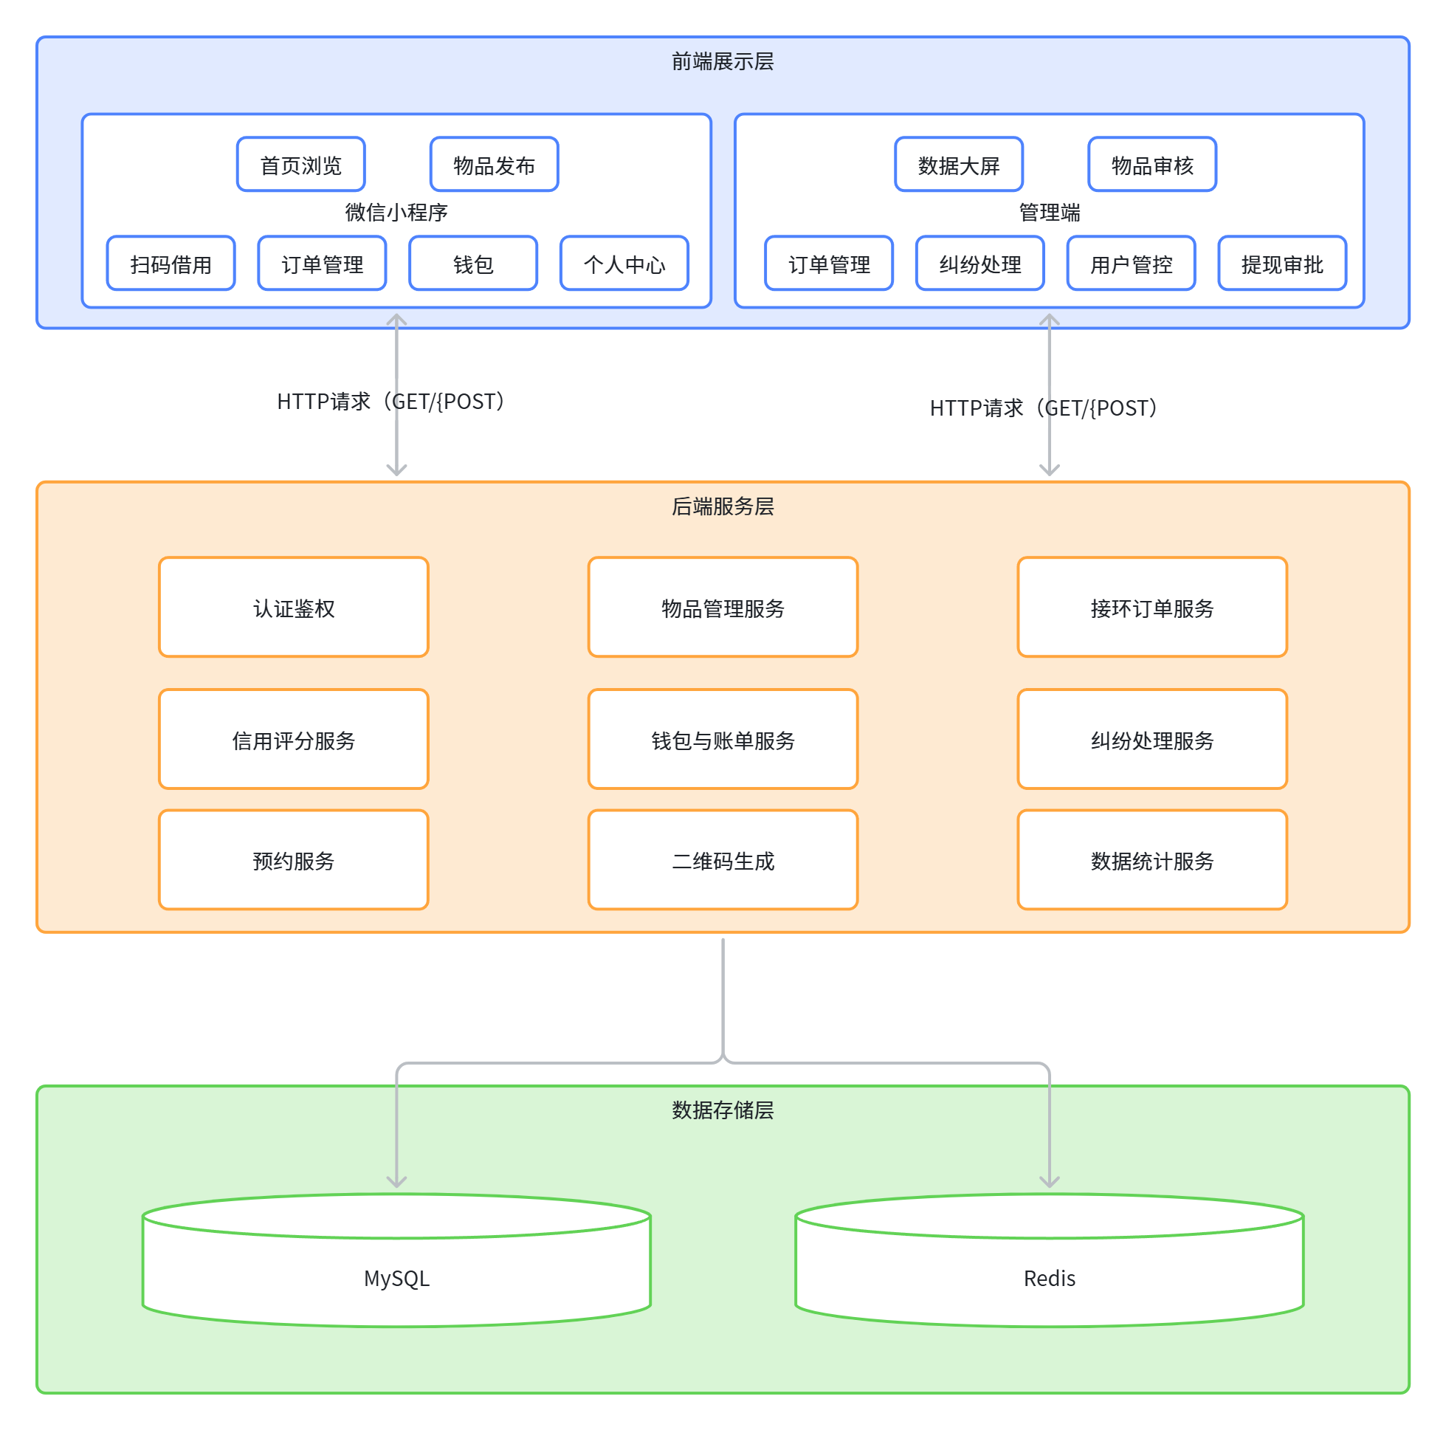
图 2-1 系统架构图
后端采用 Spring Boot 3（单体架构）构建接口，集成 Spring Security + JWT 实现无状态认证与多角色鉴权，使用 MyBatis-Plus 简化数据持久层操作并支持乐观锁机制，利用 ZXing + Hutool 工具库实现二维码的生成与校验；管理端采用 Vue 3 + Element-Plus 组件库 + ECharts 图表库构建数据管理；用户端采用微信原生小程序框架 + TDesign UI 组件库，通过 调用原生相机完成扫码借用交互；数据库采用 MySQL 存储核心业务数据，Redis 用于登录Token时效管理与物品预约锁的高速缓存。
- 课题拟解决的关键问题
关键问题1：借还状态流转的严谨性
· 问题描述：系统涉及"预约→扫码借用→归还→结算"的多步骤状态流转，如何避免非法的状态跳跃？多表联动时如何保证操作的原子性？
· 解决思路：
· 在后端对每次状态变更做严格的前置校验，杜绝非法跳转。
· 关键操作使用 @Transactional 事务注解，任一环节异常即整体回滚。
· 每次状态变更写入事件记录表，便于追溯。
关键问题2：高并发扫码下的数据一致性
· 问题描述：高峰时段可能多人同时对同一物品发起预约或扫码借用，如何防止"一物多借"？
· 解决思路：
· 预约阶段：使用 Redis 对物品加锁，确保同一时间只有一人能锁定该物品。
· 借用阶段：通过数据库乐观锁校验物品状态，防止并发重复借出。
· 信用分更新：采用乐观锁加重试机制，避免并发扣分时数据覆盖。
关键问题3：信用体系与资金操作的安全性
· 问题描述：系统以信用分动态决定押金比例与借用权限，同时涉及钱包余额、押金、提现等资金操作，如何保证规则公平且资金绝对安全？
· 解决思路：
· 信用分四级（免押/半押/全押/禁借），低于阈值自动触发限制。
· 所有资金变动在数据库事务中完成，异常即回滚，杜绝数据不一致。
· 全站通过 Spring Security + JWT 鉴权，敏感操作仅限管理员角色访问。
- 毕业设计（论文）研究进度及预期效果
（遵照学校校历按周计算）
开学前：确定项目需求，开展背景调查及资料收集工作，制定总体设计和详细设计方案。
第1周：完成《毕业设计（论文）开题报告》，文献综述内容应体现对课题所在领域研究现状和发展趋势的调研与分析，提交指导教师审查。
第2周：完成毕业设计（论文）开题答辩（具备开发环境搭建、数据准备、算法学习和设计思路确定基础）
第3～6周：解决项目关键技术，按照进度开展项目的实施工作，组织论文初稿。
第7周：完成毕业设计（论文）中期检查答辩工作（按20%比例计入最终成绩）
第8～12周：完善并优化系统，进一步完善毕业论文。
第13～14周：完成论文查重，准备答辩资料，提交答辩申请，完成毕业论文一辩；一辩不及格或未参加一辩者筹备二辩。
第15～16周：根据一辩意见优化系统、完善论文及相关资料；完成二辩相关工作；参与本科优秀论文选优推荐。

五．已查阅的参考文献

指导教师意见：（建议填写内容：对学生提出的方案给出评语，明确是否同意开题，提出学生完成上述任务的建议、注意事项等）

签字（盖章）：
2026年 3 月 10 日
系部审核意见：（ ） A、同意开题 B、修订后重审

专业负责人签字（盖章）：

2026年 3 月 11 日

